Отчёт
МБУК «СКЦ МО «Тихоновка»
о проделанной работе за июнь 2021 года

1 июня 2021 г. Народный ансамбль танца «Новое поколение» принял участие во всероссийском фестивале «Русский мир» дистанционно. г. Сергиев Посад. Танец «Казачий карапет».
По результатам онлайн голосования коллектив занял 4 место.
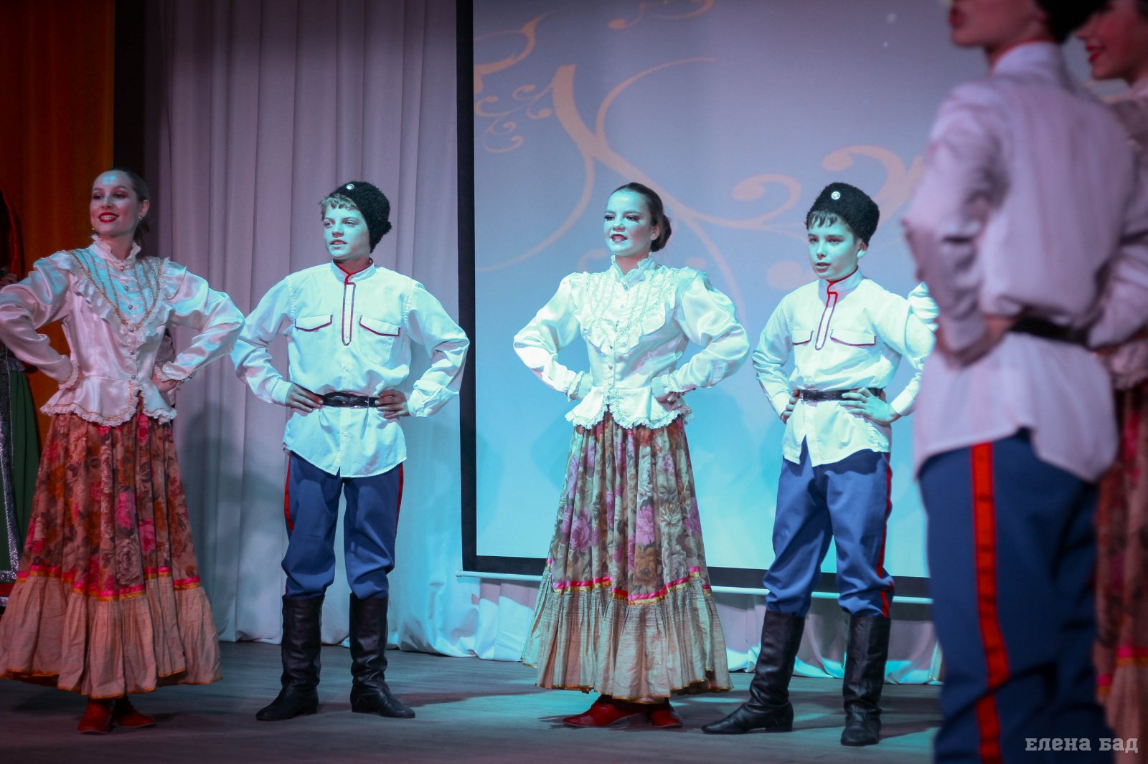

1 июня 2021 г. провели мероприятие, посвящённое Дню защиты детей. Присутствовало 19 детей.
Провели конкурсы и игры:
1. Отгадай загадку и примерь маску этого героя.
2. Угадай мелодию мультфильма.
3. Фокус с мыльными пузырями.
4. Паровозик.
5. Цветные танцы
6. Танец "Колёсики"
7. Танец "Смотрите в небе самолёт"
8. Угадай с закрытыми глазами мягкую игрушку.
9. "Классики", пройти по следам.
10. Игра "Третий лишний"
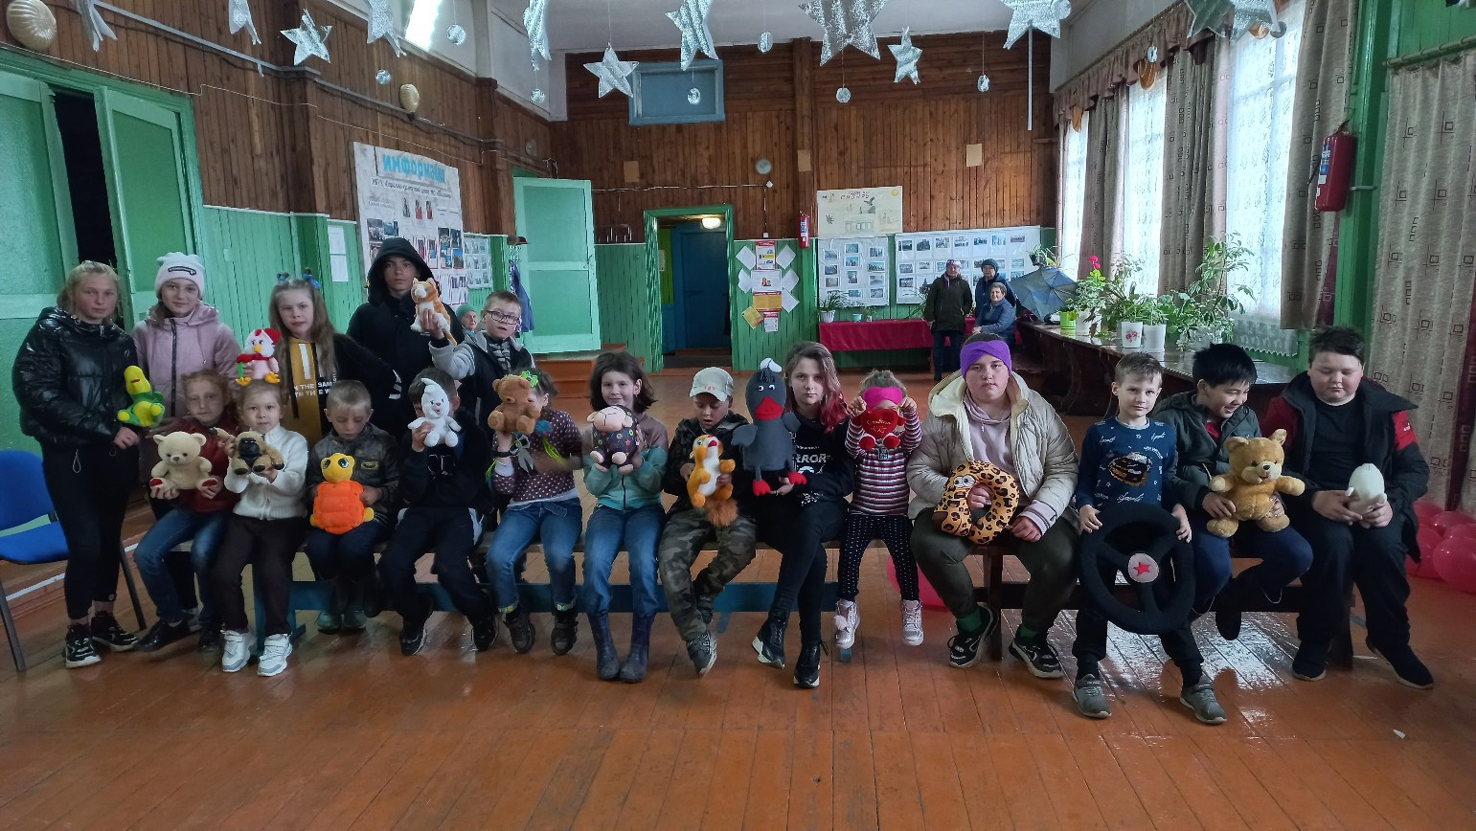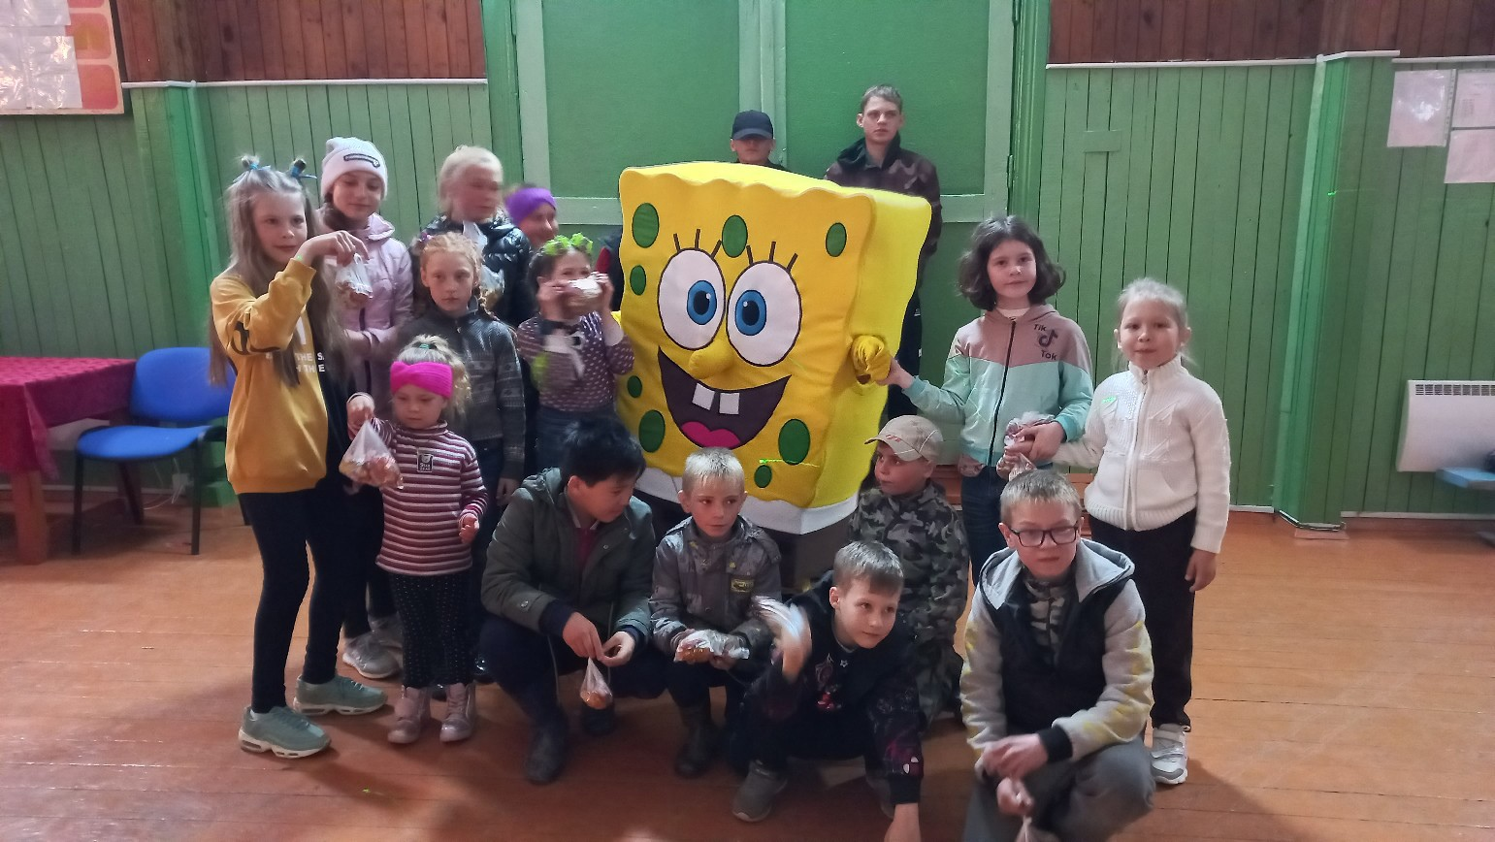11. Игра "Спрятаться под зонтом"

\

4 июня 2021 г. Разместили в сети интернет видеоролик «Распустилась черёмуха. В фильме приняли участие 12 человек.
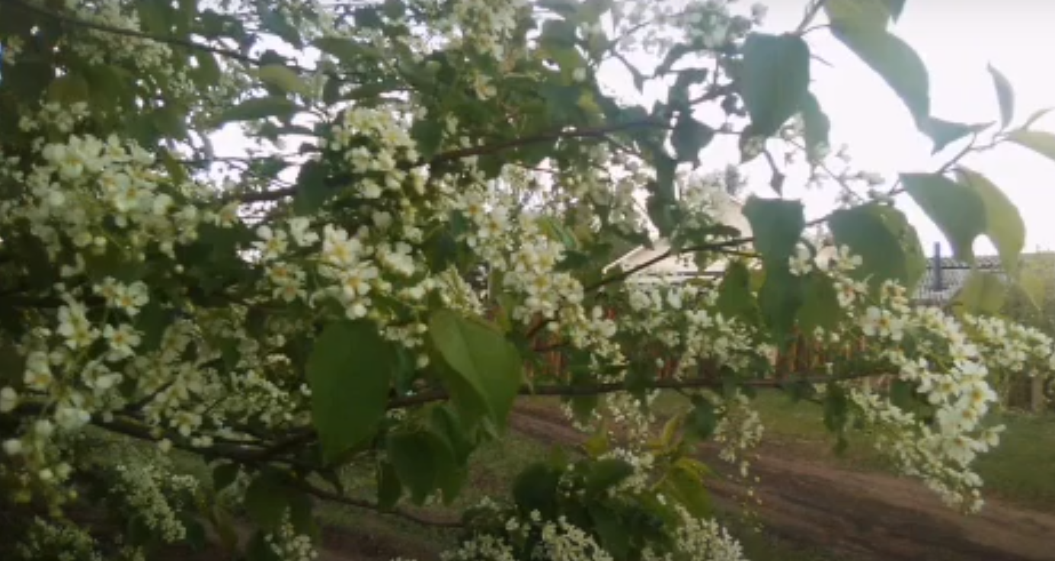

4 июня 2021 г. Субботник (трасса в сторону Осы), приняло участие 7 человек (работники МБУК «СКЦ МО «Тихоновка»)

7 июня 2021 г. Помощь в организации репетиции областного . "Сур-Харбана" (Театрализованное открытие). В репетиции приняли участие 20 человек из народного ансамбля танца «Новое поколение». Репетицию проводили специалисты ОГБУК «Усть-Ордынский Национальный центр народного творчества»
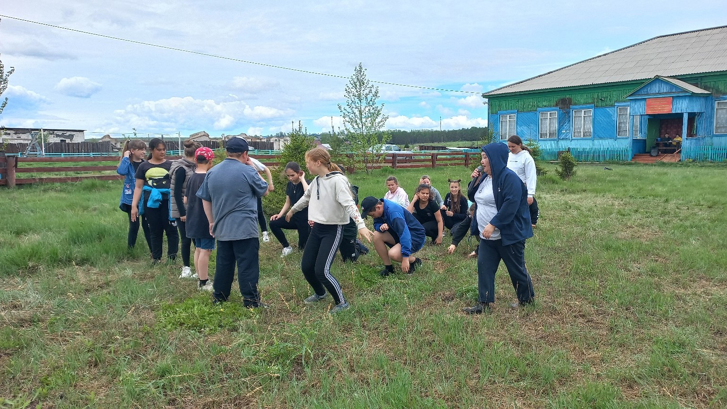

7 июня 2021 г. Ремонт уличной сцены.
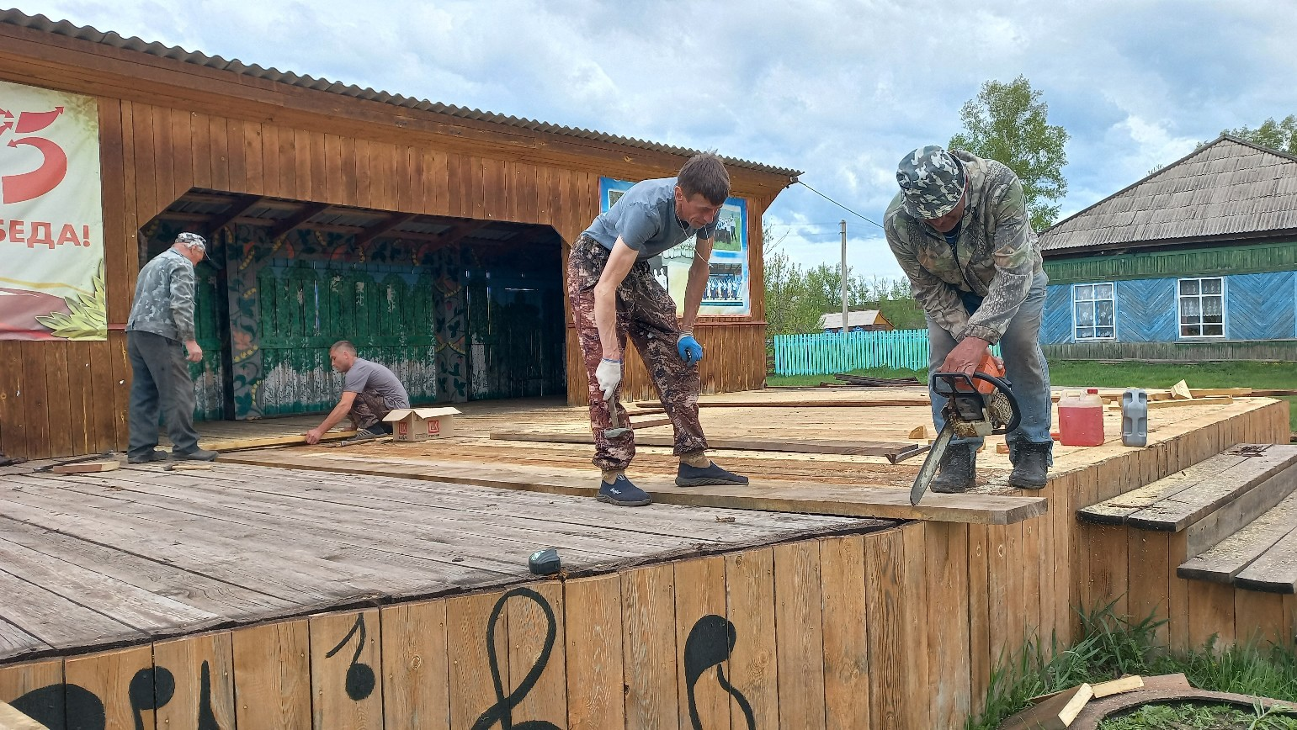

10 июня 2021 г. Участие в областном конкурсе казачьего творчества
«Моя любимая станица» Организатор – ИОДНТ
Танцы: «Казачий лирический», «Казачий карапет».
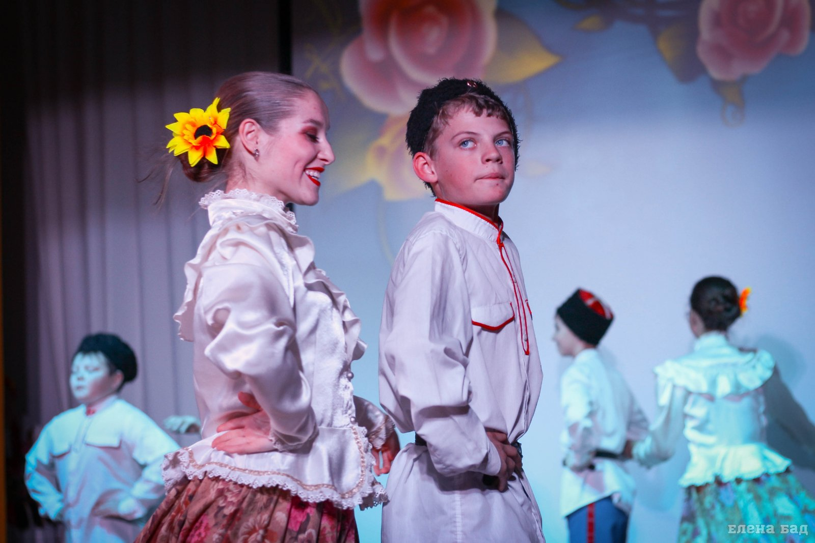

11 июня 2021 г. творческий коллектив "МБУК " СКЦ МО "Тихоновка" принял участие в районном культурно-спортивном празднике "Сур-Харбан". Народный ансамбль танца "Новое поколение" принял участие в театрализованном представлении на открытии праздника и в районном конкурсе "В мире танца", где стали победителями в своей номинации. Команда КВН " Тихий омут"заняла 4 место в районном конкурсе КВН, посвящённого Году Байкала. Участницы команды КВН: Сырбу Е. Б., Мискевич Ю. С., Комарова Е. Н., Фурдияко В. В., Тяпкина О. А., Корнилова Л. С.

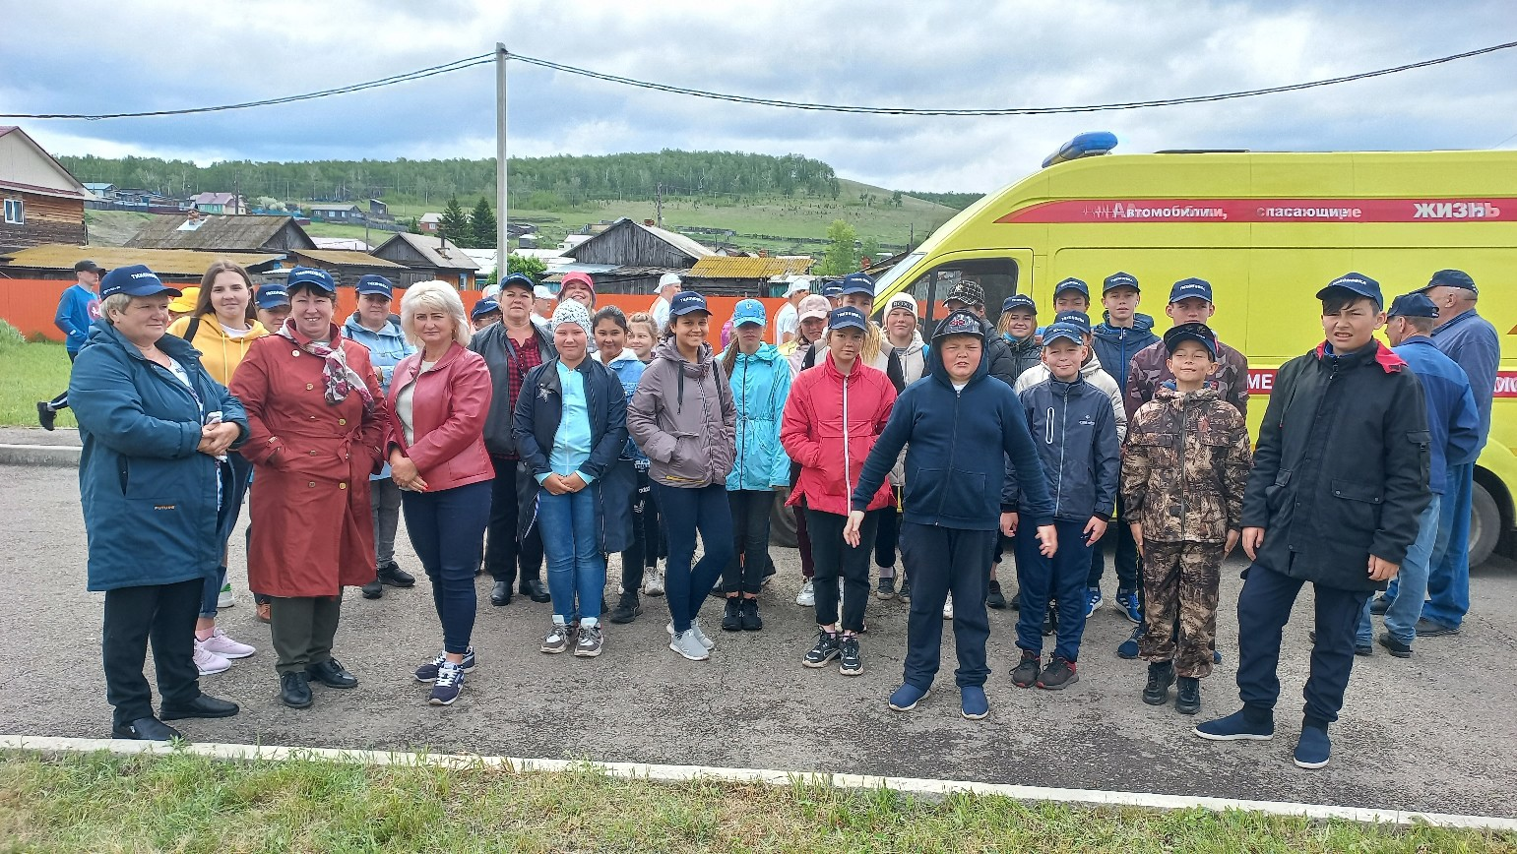

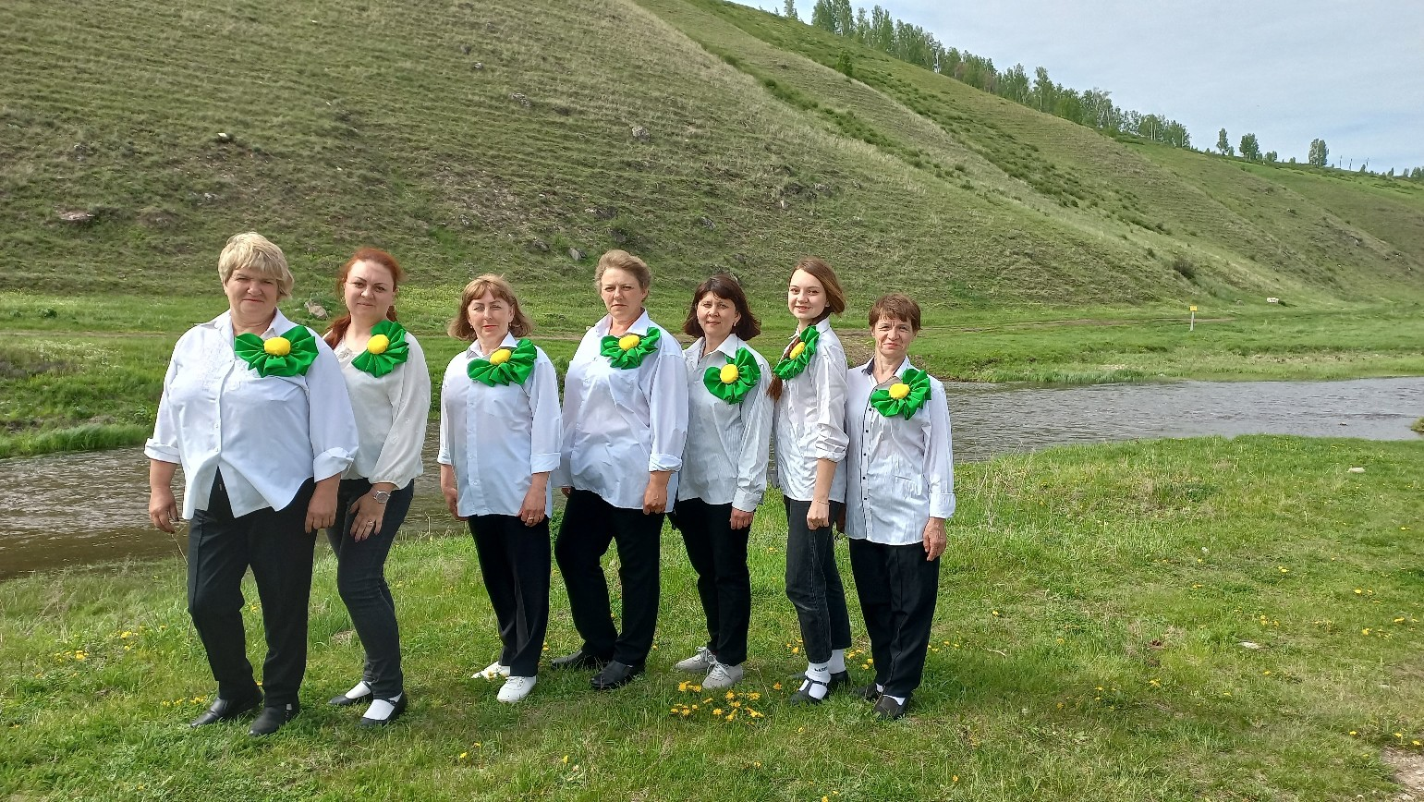

12 июня 2021 г. организовали видеопоздравление с Днём России, продемонстрировав видео на фасаде здания школы с. Тихоновка. В видеоролики использованы футажи «Россия , изображения российского флага, разные знаменитые деятели искусства, культуры и науки, ветераны ВОВ с. Тихоновка. Для музыкального фона была использована песня О. Газманова «Россия». Приняли участие 9 взрослых, 4 детей.
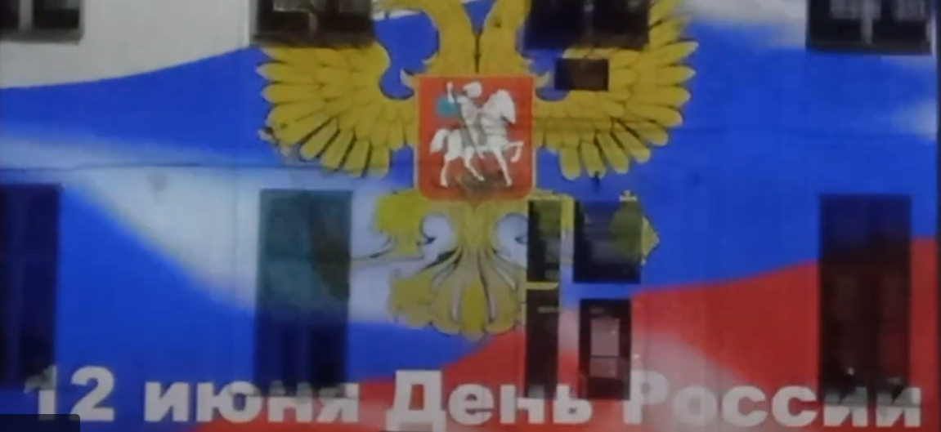

5 июня 2021 г. помощь в организации школьного мероприятия "Торжественное вручение аттестатов выпускникам 9 класса", обеспечили музыкальное сопровождение, видеозаставки.
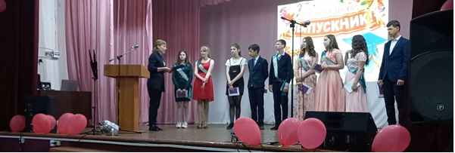

18 июня 2021 г. Помощь в создании видеоролика (монтаж) "Благоустройство села Тихоновка"

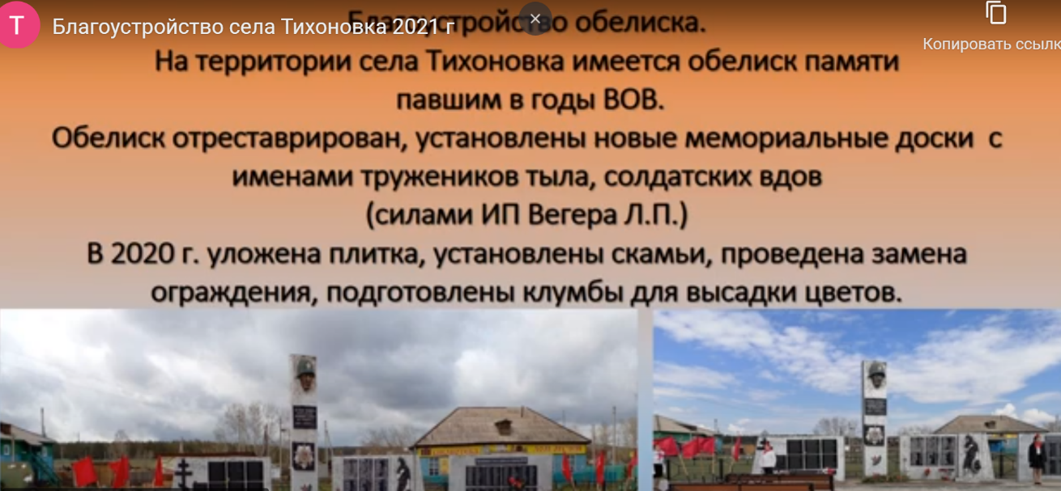

20 июня 2021 г. Видео "Святая Троица с. Тихоновка"
В фильме приняли участие 11 девушек: Корнилова Лина, Даниленко Ксения, Котунцова Валентина, Покуль Дарья, Шерстова Надежда, Даниленко Софья, Даниленко Елизавета (вокал), Дворникова Наталья, Медоева Светлана, Беляевская Софья, Рыбкина Александра.
В фильме продемонстрированы обряды: "Кумление", "Завивание берёзки", "Троичный хоровод", "Опускание Троичного венка на воду", Народная игра "Горелки"
В начале фильма жителей поздравил с праздником настоятель Храма св. муч. Уара Шерстов Евгений и матушка Александра.
Всего в фильме приняли участие детей-11 человек, взрослых- 2 человека.

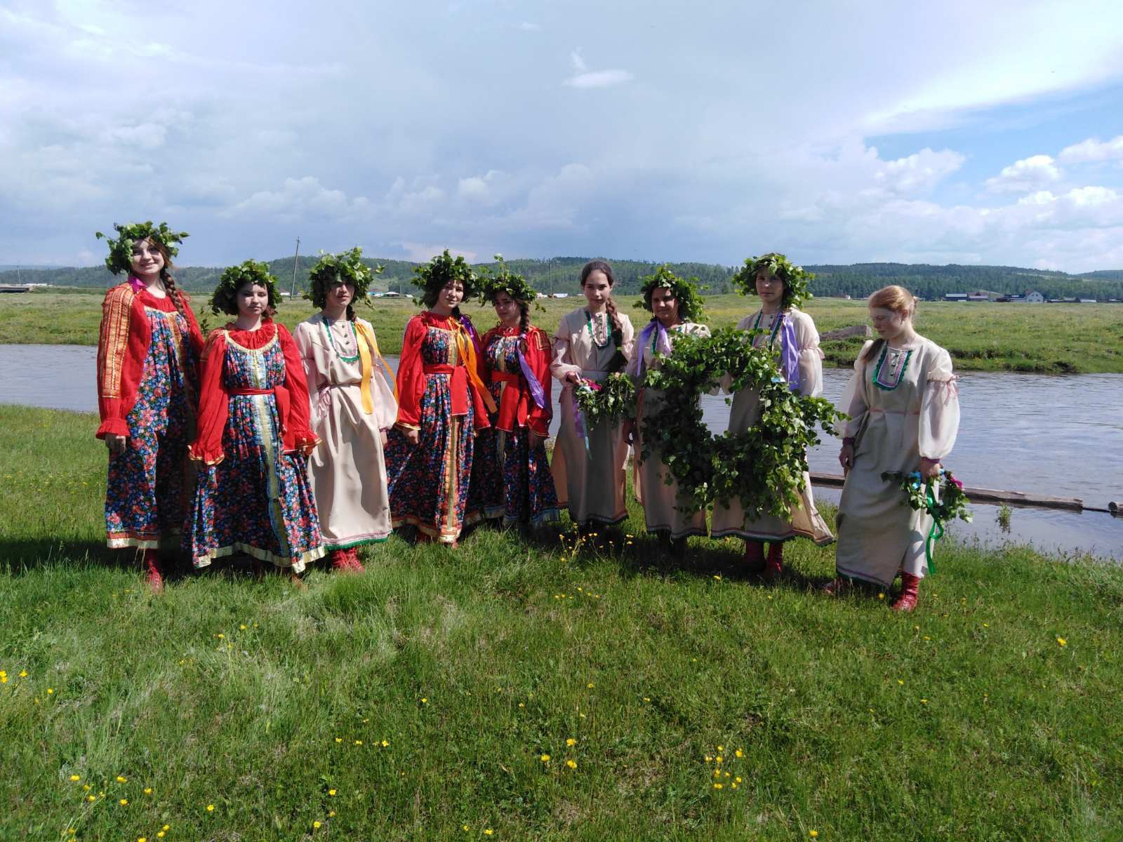

21 июня 2021г. Народный ансамбль танца "Новое поколение"
Руководитель Мискевич Ю. С., фотограф Корнилова Лина Сергеевна
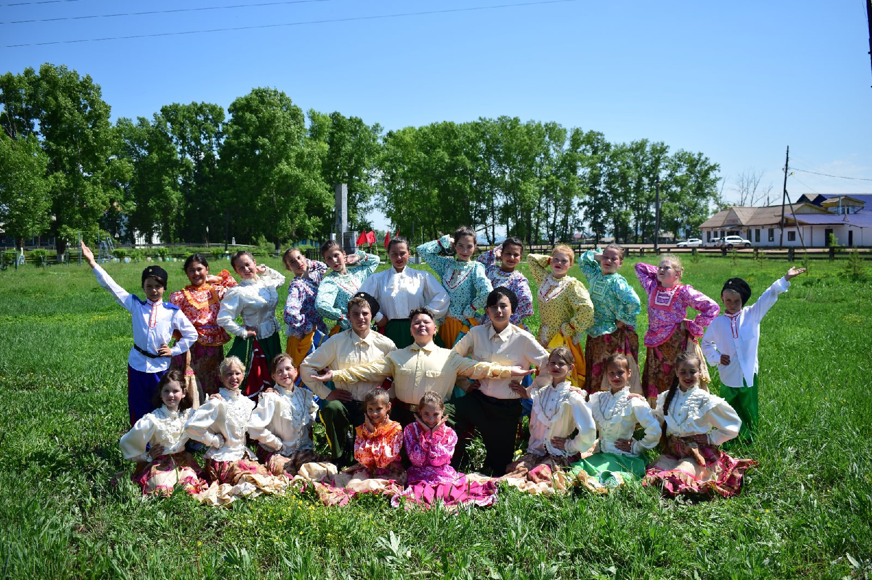

22 июня 2021 г. Видеоролик "Иркутск тыловой». Фильм о жизни людей в Иркутской области во время ВОВ 1941-1945. Автор Мискевич Ю. С.
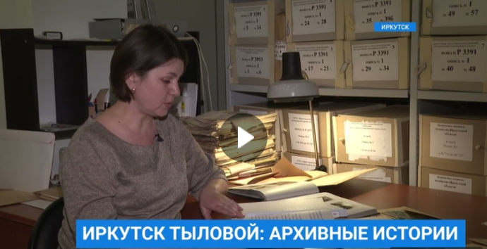

22 июня 2021 г. Творческий коллектив МО "Тихоновка" принял участие в четырёх номинациях районного онлайн-конкурса "Троица" с. Тараса.
1. Номинация "Фольклорные ансамбли". Участники: Народный ансамбль танца «Новое поколение» и выпускницы 9 класса . 13 человек участников.
2. Номинация "Вокальные коллективы". Участники: Народный самодеятельный коллектив «Берегиня» (песни «Ой, у поли на горбочку», «Ой, девчина шумить гай» ) 9 человек участников.
3. Номинация "Троицкая трапеза" Участники: Народный ансамбль танца «Новое поколение» и клубное формирование вокальный кружок «Голос» (песня "Ой, вы гости долгожданные")
6 человек участников.
4. Номинация "Народные ремёсла" Участники: Тяпкина Ольга Александровна, Ткачук Татьяна Александровна, Дудакова Любовь Петровна, Синица Светлана Юрьевна, Перминова Олеся Александровна, Толстикова Александра Александровна, Перминова Анастасия Николаевна. Всего 7 мастеров.
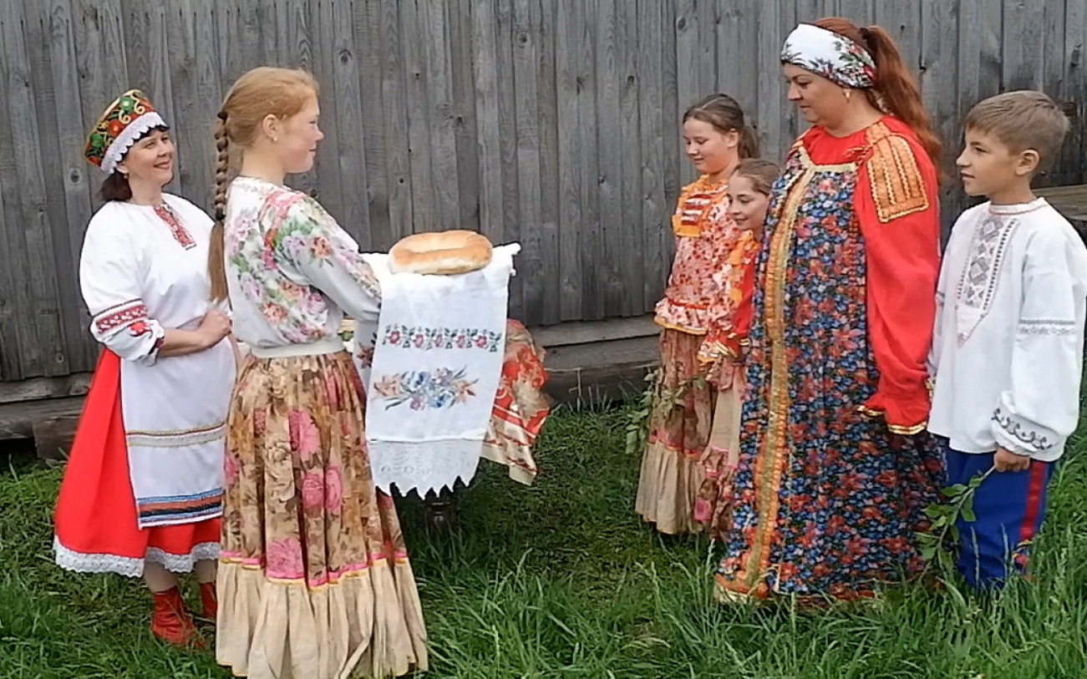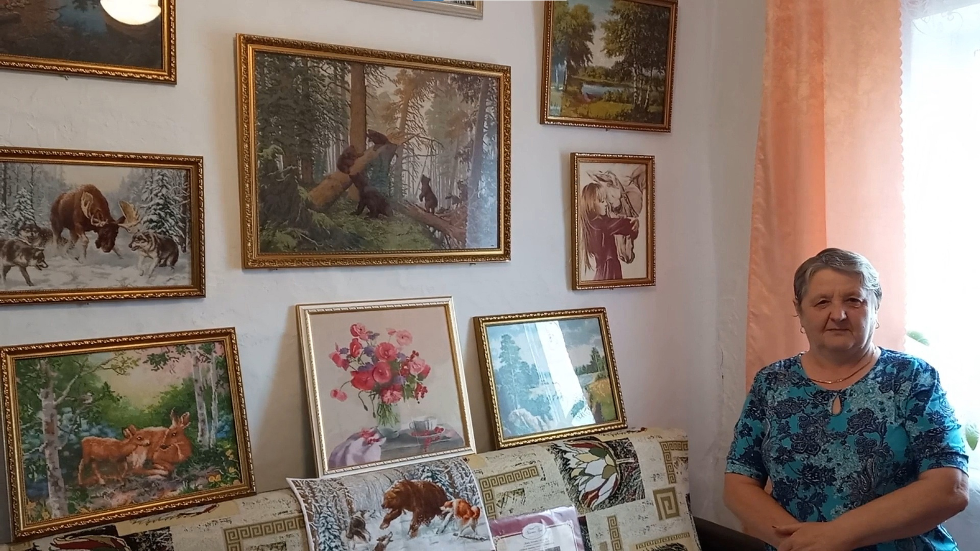

30 июня 2021 г. Сделали и разместили в сети интернет видеоролик «День месяца ИЮНЬ». В фильме приняли участие 15 детей и 10 взрослых: Мискевич Ю.С., Тяпкина О.А., Шеломенцева Ева и Ершова Аня, Котунцова Валентина, Фурдияко В.В., Биньковская Т.В., Даниленко Слава и Олег, Джура Маша, Сырбу Е.Б., Орловы Кирилл и Савелий, Андриянова Лиза, Нарцова Полина, Сухановы Эвелина и Полина, Холод Доминика, Толстикова А.А., Даниленко Ю.А., Скоробогатова М.В., Толстикова Т.А., Бурак Инесса, Покуль Дарья, Дудакова Л. П.

Работа с клубными формированиями:
Клубное формирование «Голос» 11 человек
Клубное формирование «Соло» 2 человек
Театральный кружок «Сфера» 7 человек
Народный коллектив «Берегиня» 17 человек
Фольклорный коллектив «Бережинка» 0 человек
Народный ансамбль танца «Новое поколение» 139 человек
«Артишок»7 человек
«Патриот» 0 человек
«Экспромт» 0 человек
«Леди Фитнес» 0 человека
Участники мероприятий 207 человек
Зрителей 119 человека.
Зрители дистанционно, просмотры (положительные отзывы) 1991 человек
Было обслужено населения всего 2500 человек

Директор МБУК «СКЦ МО «Тихоновка»_______________Е.Б. Сырбу

